**学生电子教材费缴纳流程**

一、在线支付：**APP端：**

登陆后，点击任意课程可进入支付界面；也可以通过点击“我的”-->“我的订单”-->“去支付”-->选择支付方式后点“确认支付”，完成支付后即可，可在“我的订单”中查看支付情况。

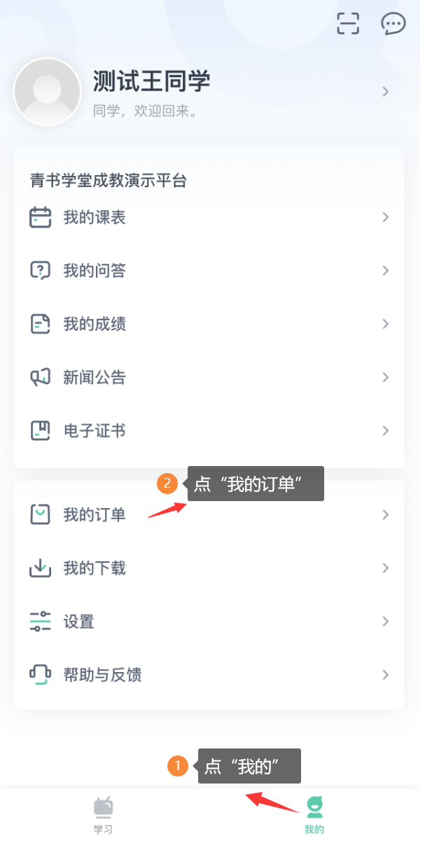 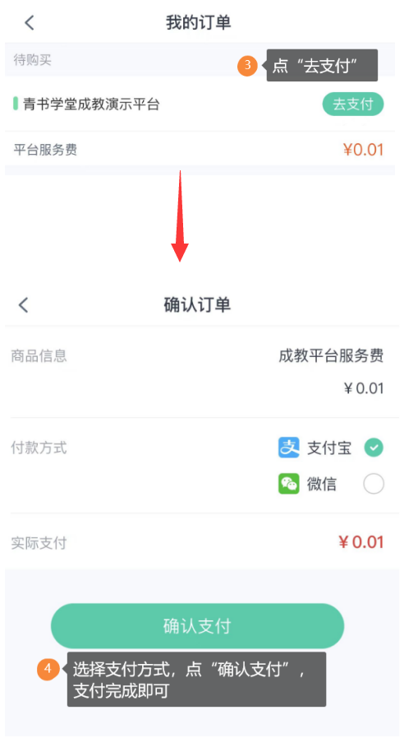

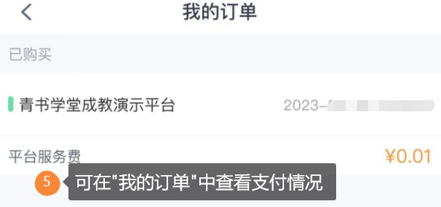

注：此处金额为演示需要，具体金额已实际为准

二、在线支付：PC**端：**

登录后，点用户名下拉菜单中“我的缴费”-->“其他费用”-->“未支付”-->选定支付方式并支付即可，可在“支付明细”中查看支付详情。

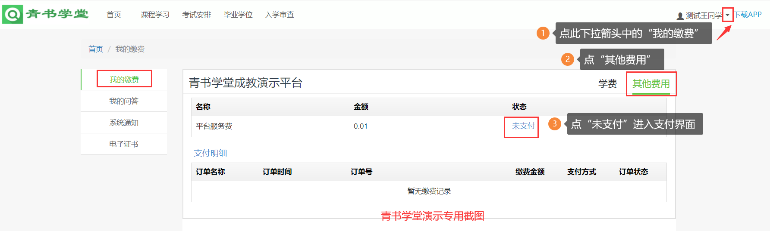

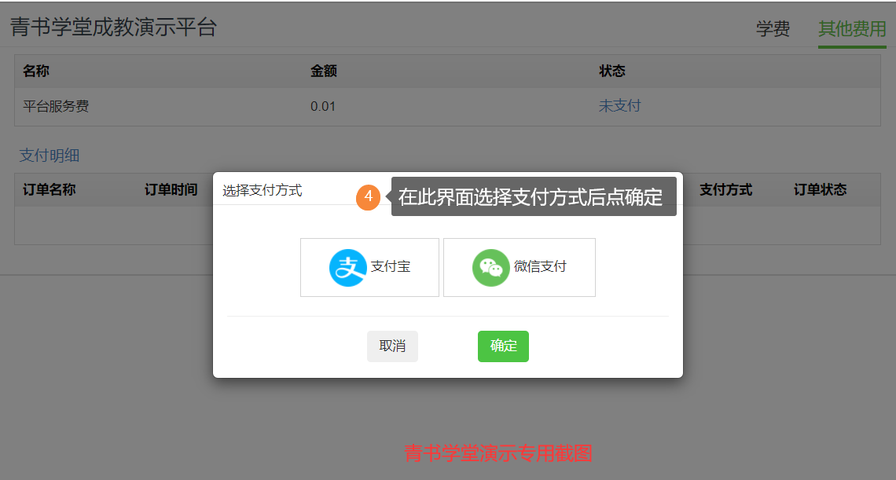 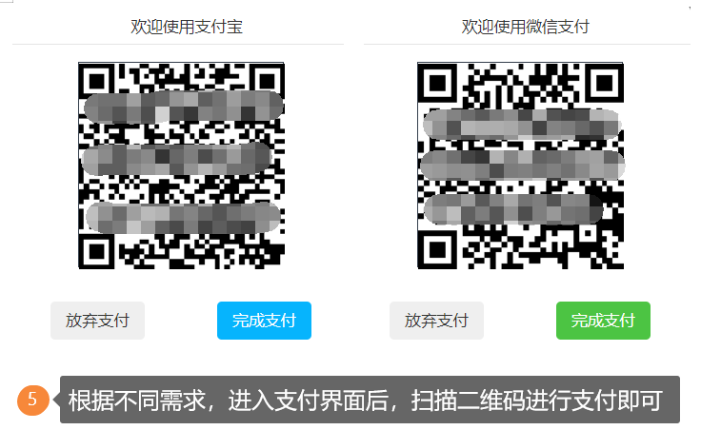

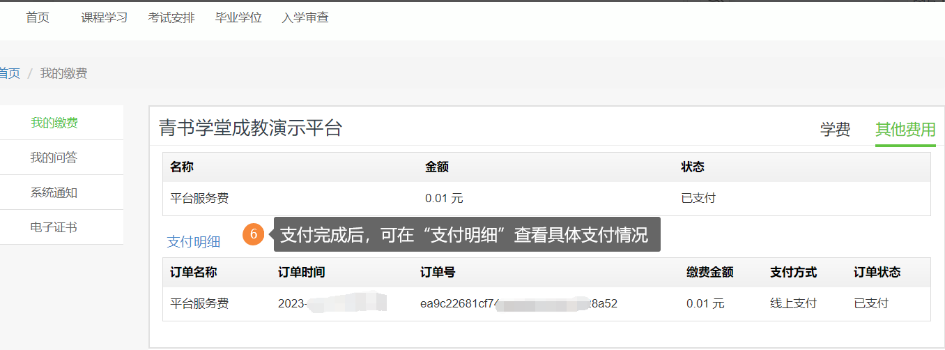

注：此处金额为演示需要，具体金额已实际为准